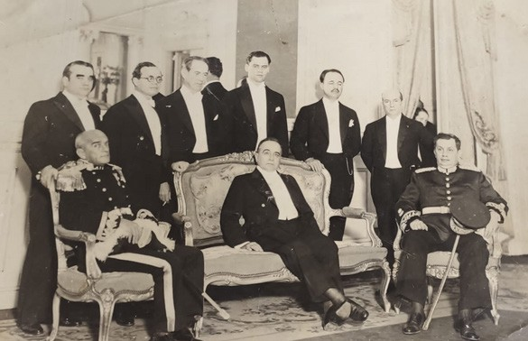

**Ministros do Governo Provisório (1930-1934). Da esquerda para direita, de pé: Washington Pires (Ministério da Educação), José Américo de Almeida (Ministério da Viação e Obras Públicas), Osvaldo Aranha (Ministério da Fazenda), Juarez Távora (Ministério da Agricultura), Salgado Filho (Ministério do Trabalho), Antunes Maciel (Ministério da Justiça). Sentados: almirante Protógenes Guimarães (Ministério da Marinha), Getúlio Vargas e Góis Monteiro (Ministério da Guerra). Acervo Fundação Casa de José Américo de Almeida (FCJA).**